الشراكات – مشروع إي-دوام

يسعى مشروع إي – دوام بصورة دورية على عقد شراكات وإتفاقيات تعاون مع كافة المؤسسات الهادفة بالمملكة العربية السعودية لدعم الأهداف المرجوة لتوظيف الفئات الخاصة بالمجتمع السعودي، وخلال الفترة السابقة بالمشروع تم عقد اتفاقيتان من أصل 12 اتفاقية محددة برؤية المشروع، موضحين فيما يلي ،،،
أولاً/ مؤسسة كافل لرعاية الأيتام
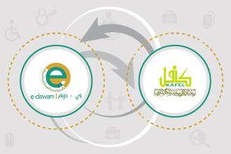 |  | تم عقد إتفاقية شراكة في التوظيف بين كلاً من مؤسسة "كافل" لرعاية الأيتام بمكة المكرمة ومكتب "إي -دوام" للتوظيف وإدارة العمل عن بعد وذلك يوم الأحد غرة صفر عام 1436هـ في إطار سعي الطرفين إلى المساهمة في توفير وظائف حقيقة للسعوديين للحد من البطالة.
ثانياً/ الجمعية الخيرية لتحفيظ القرآن الكريم بمحافظة الليث "نتدبره"
 | عقد مكتب إي – دوام المصدق برخصة توظيف من قبل وزارة العمل السعودية رقم 388 لعام 1434 هـــ اتفاقية تعاون شترك مع الجمعية الخيرية لتحفيظ القرآن الكريم بمحافظة الليث "نتدبره" وذلك فى إطار الجهود المشتركة لدعم الفئات المختلفة بالمجتمع ونشر أهداف وزارة العمل في الحد من البطالة وزيادة نسبة السعودة بالشركات الوطنية.

